18.05.20 – 22.05.20 – Maluchy
Wrażenia i uczucia

W ciągu tygodnia pracujemy z kartami pracy (książki) zatytułowanymi z prawego boku strony „Wrażenia i uczucia”. Nie wpisujemy numerów stron do wykonania. Ćwiczenia można wykonywać w dowolnym tempie i terminie. Jeżeli istnieje taka możliwość – prosimy o wysłanie zdjęć z uzupełnionych kart pracy(książek). W przypadku braku takiej możliwości sprawdzimy karty pracy(książki) po powrocie do przedszkola. Kolejne dodatkowe materiały znajdują się w osobnych zakładkach: Karty pracy, prace plastyczne, kolorowanki; Przydatne linki; Pomoce dydaktyczne.

ODPOWIADAMY NA PYTANIA POPRZEZ E-MAIL, MESSENGER PRIV LUB NA GRUPIE PRZEDSZKOLE, WSZĘDZIE MOŻNA WYSŁAĆ ZDJĘCIA.

Adresy e-mail nauczycieli do kontaktu:
Marta Pałka - marta.palka@interia.eu lub mpalka1@vp.pl
Marta Duda – marta_d7@tlen.pl
Sylwia Borowiec – Sylwia_m20@interia.pl

Poniedziałek 18.05.20
Uczymy się wyrażać emocje
Cele zajęć:
- kształtowanie umiejętności nazywania własnych emocji i uczuć;
- doskonalenie umiejętności odczytywania sygnałów niewerbalnych

1.Zabawa Lusterko.
Do zabawy wykorzystujemy lusterko dostępne w domu. Chwilę można się dowolnie nim bawić, a następnie Rodzic mówi:
Pokaż, jak wygląda twoja buzia, gdy jest radosna i wesoła. Obejrzyj się w lusterku. A jak wygląda, gdy się złościsz? A gdy czegoś się boisz, jaką masz minę? A kiedy jesteś smutna(smutny)? Na koniec dziecko robi radosną minę i sprawdza w lusterku, czy dobrze wykonało zadanie. Rodzic stara się podsumować to ćwiczenie: Nauczenie się rozpoznawania i nazywania tego, co czujemy, jest ważne. Każde uczucie jest dobre. Są uczucia łatwiejsze, przyjemniejsze, a także takie, które są mniej przyjemne. Jednak wszystkie uczucia są nam potrzebne.

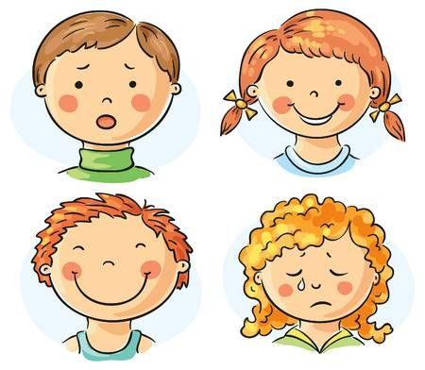

2. Zabawa integracyjna: Oto ja!
Dziecko stoi. Rodzic pokazuje w następujący sposób:
Ja - tupie jedną nogą
Jestem - tupie drugą nogą
Mama(tata) - podskakuje wysoko.

Potem próbuje dziecko:
Ja – tupie jedną nogą
Jestem – tupie drugą nogą
Marta – podskakuje wysoko.

3. Znaki uczuć – zabawa dydaktyczna.
Rozdajemy dzieciom znaki przedstawiające różne uczucia: radość, smutek, zdziwienie, strach. Znaki możemy wydrukować lub narysować podobne, istotny na rysunku jest tylko wyraz twarzy.
Dziecko siada, znaki ma przed sobą. Rodzic wymienia po kolei nazwy uczuć. Dziecko próbuje znaleźć znaki odpowiadające uczuciom, podnosi je do góry, przygląda im się i próbują zrobić taką minę, jaka jest na znaku. Dziecko może podać przykład sytuacji, podczas której przeżywało te uczucia.
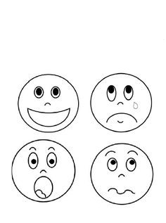

Wtorek 19.05.20
Co zrobić, gdy chce mi się płakać?
Cele zajęć:
- kształtowanie umiejętności radzenia sobie z emocjami w sposób społecznie akceptowalny
- wdrażanie do rozumienia uczucia smutku oraz radzenia sobie z nim.
- kształtowanie poczucia rytmu, wyobraźni muzycznej i ekspresji ruchowej.

1.Posłuchajmy piosenki:
Piosenka o beksie sł. Jerzy Dąbrowski, muz. Jarosław Kukulski – śpiewa Natalia Kukulska https://youtu.be/PeYcxLa31hY
Czeka nas dzisiaj nie lada gratka,
Bo w tej piosence będzie zagadka:
Jak się nazywa osoba, która
Płacze, jak ciemna chmura?
Płacze, gdy każą umyć ci szyję.
Płacze, gdy chudnie; płacze, gdy tyje.
Płacze, gdy zrobi w zeszycie kleksa.
Jak się nazywa? Beksa!

Beksa, to jest taka dama,
Co bez przerwy robi dramat.
Zawsze nie tak, zawsze źle,
Beksa ciągle mówi be.
Beksa, to jest taka pani,
Co się nie uśmiechnie za nic.
Nie ma mowy, nie ma nie,
Beksa ciągle mówi be.
Czeka nas dzisiaj trudne zadanie:
Jak wygnać z beksy to jej płakanie?
Jaką tu radę znaleźć dla beksy?
Uśmiech tu jest najlepszy.
Bekso, spróbuj, a zobaczysz,
Ile uśmiech w życiu znaczy.
Tylko ten się czuje źle,
Kto bez przerwy mówi be.

Bekso, nie rób takiej miny,
Bo się w końcu obrazimy!
Bekso, tak prosimy cię:
Przestań wreszcie mówić be!

Beksa, to jest taka dama...
Beksa! Beksa!
Beksa! Beksa! Beeeksa!

Beksa, to jest taka dama...
Bekso, nie rób takiej miny...
Przestań wreszcie mówić be! (3x)
2. „Co zrobić, gdy chce mi się płakać i jestem smutny?” – formułowanie odpowiedzi na pytanie na podstawie doświadczeń dzieci oraz słów piosenki: „Piosenka o beksie”.
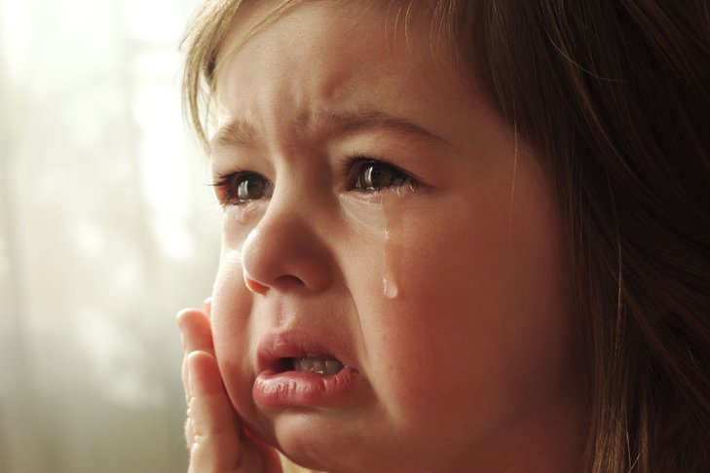
Rodzic rozmawia z dzieckiem na temat płaczu. Zadaje pytania:
- Z jakiego powodu czasem płaczesz?
- Kiedy przestajesz płakać?
- Co lub kto Ci w tym pomaga?
- Czy płacz jest nam czasem trochę potrzebny? Kiedy? Dlaczego?
- Jak się nazywa osoba, która bardzo często płacze bez powodu?
- Jak my możemy pomóc takiej osobie? Rodzic czyta drugą zwrotkę piosenki „Piosenka o beksie”. Rodzic pyta: Jaką radę daje beksie piosenka? (żeby się uśmiechała). Ta rada jest dobra dla każdego, aby odzyskać dobry humor. Teraz przybijemy piątkę osobie, która jest blisko nas, i szeroko się uśmiechniemy.

Środa 20.05.20

Ciemność jest niezwykła

Cele zajęć:
- wdrażanie do umiejętności niwelowania strachu przed ciemnością

1.„Ciemność jest niezwykła!” – rozmowa na temat ciemności i oswajania się z nią na podstawie doświadczeń dzieci i wiersza Ewy Szelburg-Zarembiny: „Ciemnego pokoju nie trzeba się bać’.

Rodzic czyta wiersz:

„Ciemnego pokoju nie trzeba się bać” Ewa Szelburg-Zarembina

Ciemnego pokoju nie trzeba się bać, bo w ciemnym pokoju czar może się stać…
Ach! W ciemnym pokoju, powiadam wam, dzieci, lampa Aladyna czasem się świeci…
Ach! W ciemnym pokoju wśród łóżka poduszek spoczywa z rodzeństwem sam Tomcio Paluszek…
Ach! W ciemnym pokoju podobno na pewno zobaczyć się można ze Śpiąca Królewną…
Ach! W ciemnym pokoju Kot, co palił fajkę, opowiedzieć gotów najciekawszą bajkę,
a wysoka czapla chodzi wciąż po desce i pyta się dzieci: Czy powiedzieć jeszcze?

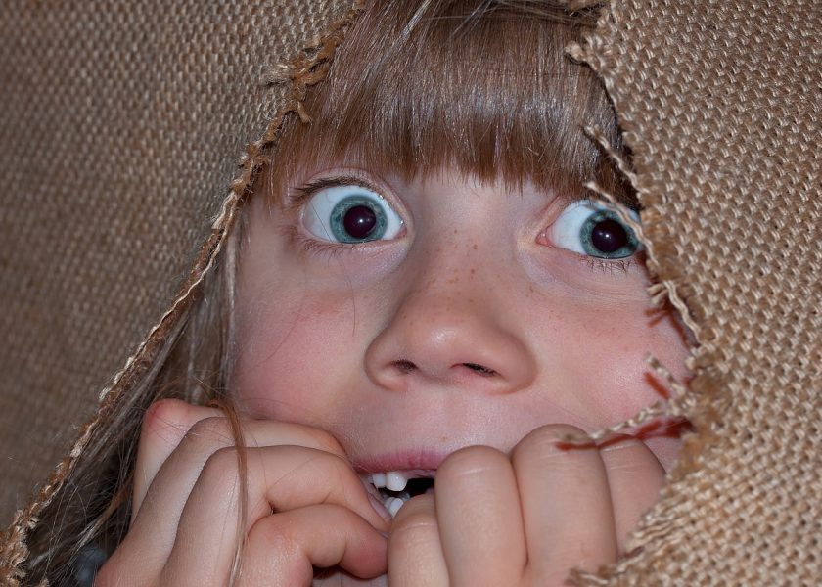

Rodzic zadaje dziecku pytania:
- Dlaczego ciemnego pokoju nie trzeba się bać?
- Jakie postaci z bajek możemy sobie wtedy wymyślić?
- Co widzisz, gdy jesteś w ciemnym pokoju? Czy to jest miłe? Dlaczego?
- Jaką miłą postać chcielibyście zobaczyć w swoim ciemnym pokoju? Dlaczego?

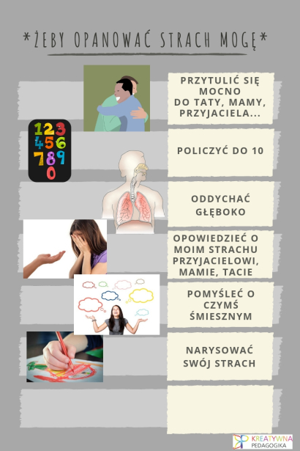

2. Straszydło – praca plastyczna. Możemy ją wykonać na różne sposoby:

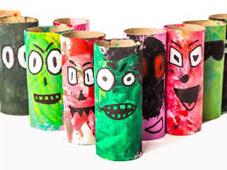

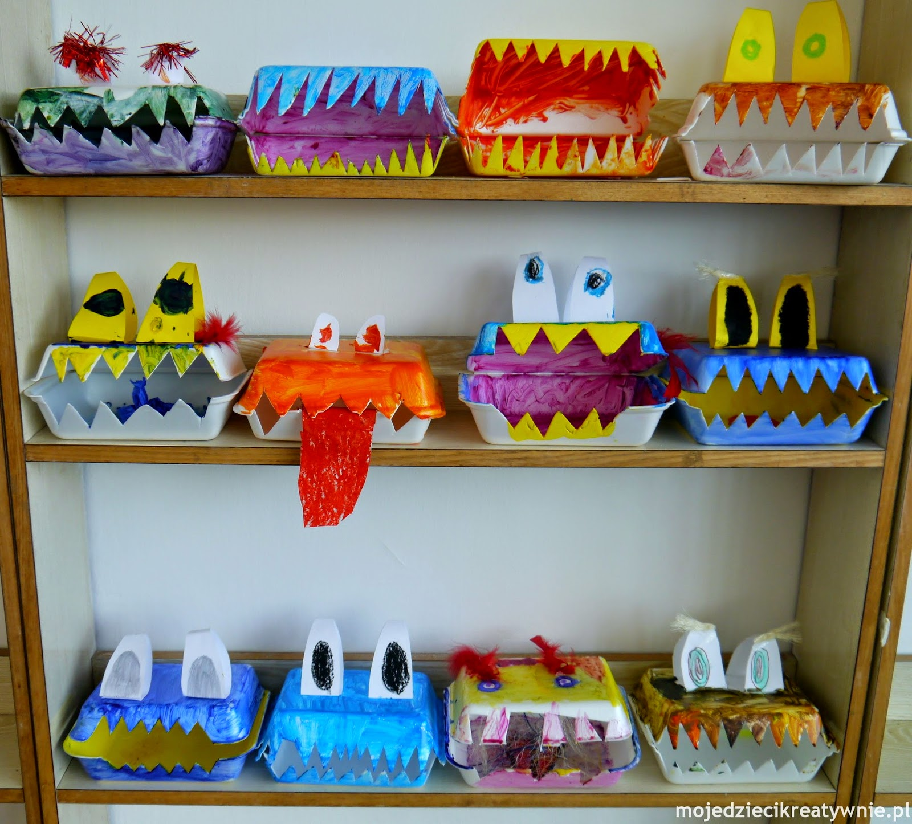

Moje straszydło: czarna plama farby, potem kartka złożona na pół, reszta malowana palcem:
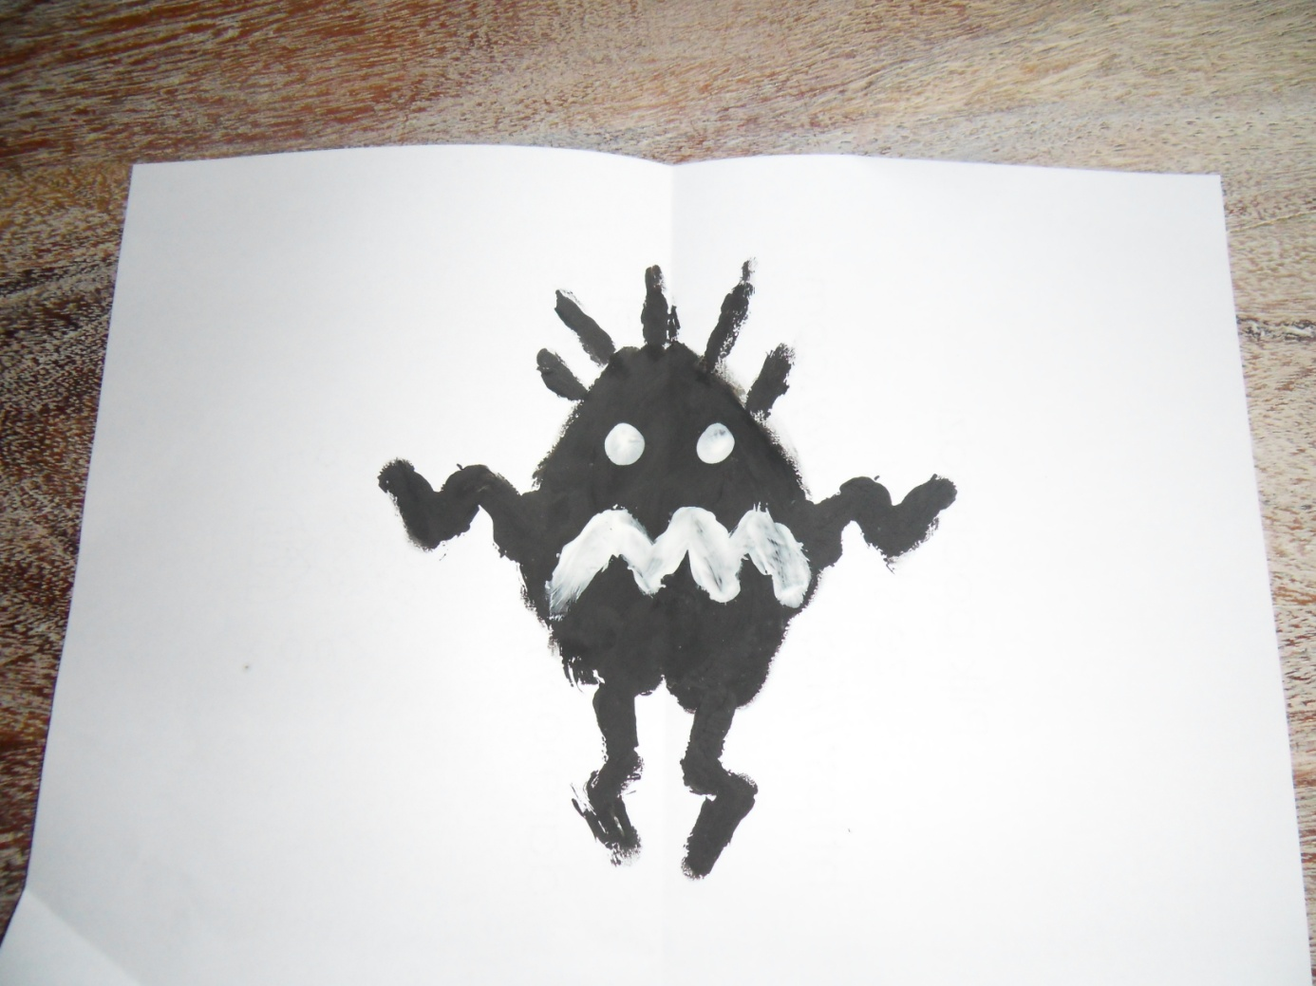

Czwartek 21.05.20
Czarownica jest zła

Cele zajęć:
- rozwijanie umiejętności oceny postępowania bohaterów bajek,
- rozpoznaje i nazywa postawy dobre i złe, potrafi uzasadnić swoje zdanie,
- wie, że określenie zły w odniesieniu do człowieka określa jego nastrój albo postępowanie.

1.Rodzic wraz z dzieckiem ogląda bajkę: Królewna Śnieżka. Można ją też przeczytać. Linki do bajki:
https://youtu.be/zAFJApE9X6o
https://youtu.be/ItrLoiG_Oec
Po zakończeniu Rodzic prosi o wskazanie, którzy bohaterowie bajki: „Królewna Śnieżka” są dobrzy, a którzy źli. Można wykorzystać ilustracje lub kolorowanki do bajki i pomóc dziecku w ocenie bohaterów.
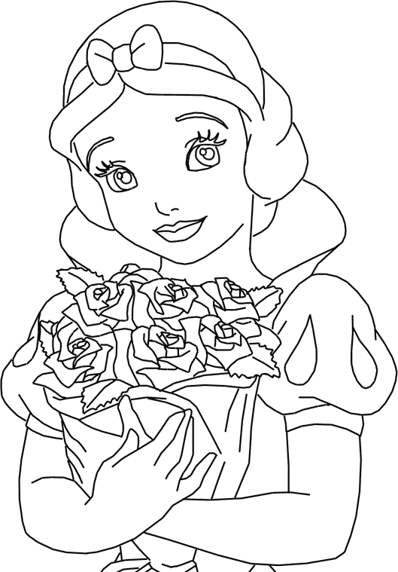

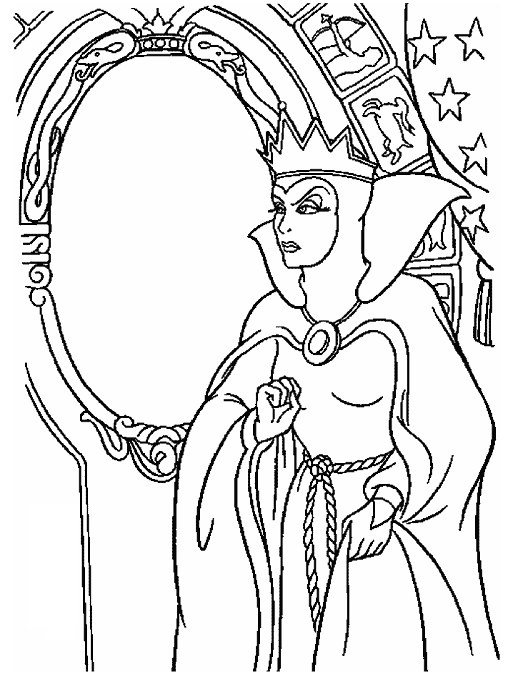
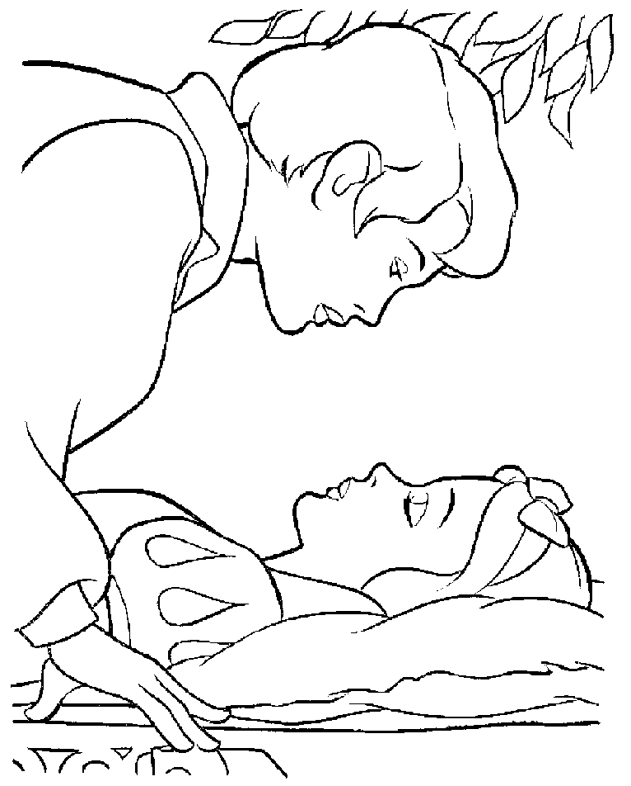
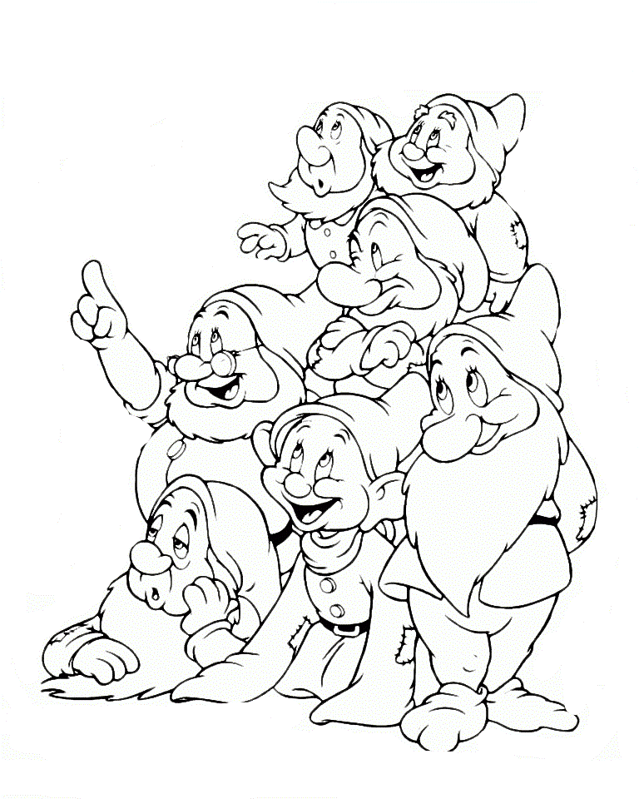

Podsumowanie rodzica: Dzisiaj ocenialiśmy razem postępowanie bohaterów bajki: Królewna Śnieżka. Mówiliśmy o tym, że czarownica jest zła, a np. Śnieżka dobra. Jeśli mówimy o bohaterze bajki, że jest zły, to myślimy o tym, że źle postępuje. A gdy Jaś stoi i tupie nogami, też powiemy, że jest zły – co to znaczy? (złości się, bo jest czymś zdenerwowany)
Dziecko bierze lusterko i siadają na podłodze. Rodzic mówi: Zrób taką minę, jaką masz wtedy, gdy się złościsz. Jak wyglądasz? A może tak naprawdę to, gdybyś się zobaczył(-a) w lustrze wtedy, gdy się złościsz, to raczej rozśmieszy Cię taka mina. Ona trochę przypomina rozzłoszczonego koguta... A z czym Tobie się kojarzy taka mina?

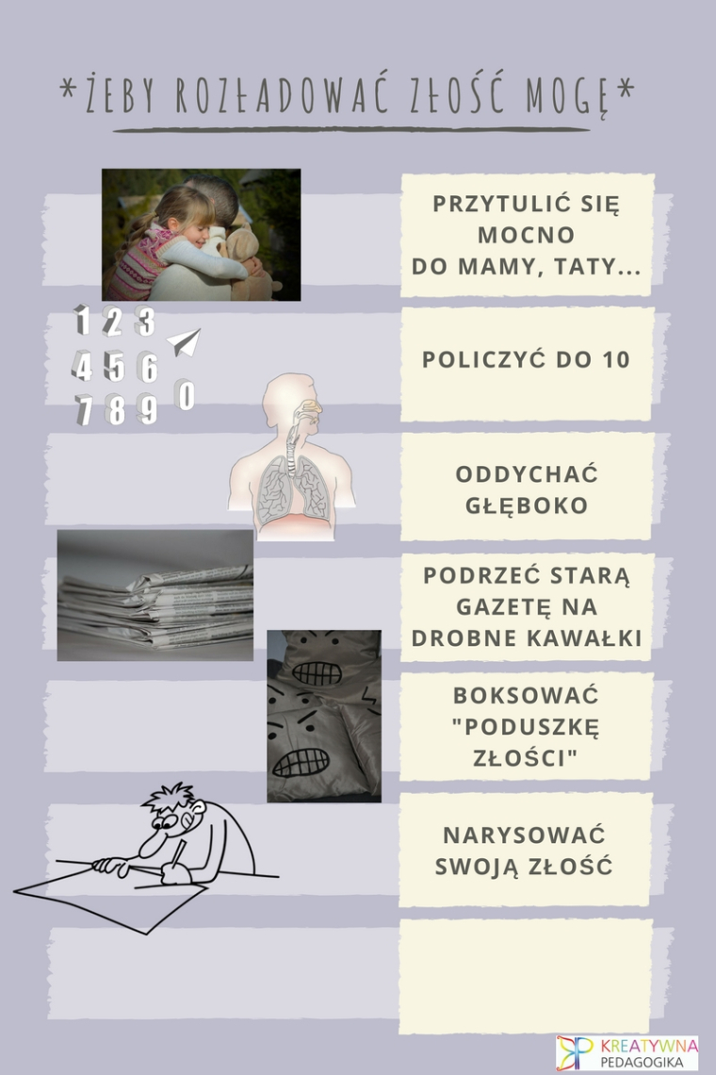

Dodatkowe informacje: Ważne, żeby dzieci same zauważyły różne znaczenia słowa zły. Czasem rodzice mówią o dzieciach: Ale jesteś zła w znaczeniu – zdenerwowana, a dziecko może źle to zrozumieć. W celu należytego kształtowania się samooceny dziecka zależy nam na tym, aby dzieci rozumiały różnice w interpretacji wyrażenia jesteś zły.

2. Zabawa ruchowa: Olbrzymy i skrzaty. Przygotowujemy dwie rzeczy, które będą brzmieć jak instrumenty – głośny jak bębenek, talerze (np. dwie pokrywki lub garnek) i cichy jak dzwonek(np. łyżka uderza o szklankę). Kiedy gra wolny i głośny instrument, dzieci chodzą jak olbrzymy – ciężko, na całych stopach – gdy słychać dzwonki, poruszają się jak skrzaty – szybko i lekko, na paluszkach.

Piątek 22.05.20

Wesoły pociąg

Cele zajęć:
- wdrażanie do okazywania swoich uczuć – radość.

1.Opowieść ruchowa: Wesoły pociąg.

Rodzic wprowadza dzieci w klimat zabawy, opowiadając historię: Pewnego słonecznego poranka, gdy cała okolica budziła się do życia, zdarzyło się coś nieprawdopodobnego. Z pobliskiego lasu wyskoczyły zajączki. Były w świetnym humorze i bardzo chciały się bawić. Pomyślały, że wybiorą się w podróż pociągiem. Wiedziały, że za chwilę na pobliskiej stacji zatrzyma się kolorowy pociąg. Pobiegły na stację i udało im się na niego zdążyć. Rzeczywiście przyjechał. Wszystkie zajączki wskoczyły na miejsca i tak zaczęła się podróż wesołym pociągiem… Dziecko też jedzie w wagoniku (np. siedzi na krześle przodem do oparcia. (Rodzic prezentuje ruchy – dziecko je naśladuje):
• Gramy na trąbce: tu, tu, tu,
•Wołamy: ho, ho (ręce jedna za drugą tworzą rulon)
• Gramy na skrzypcach: ija, ija,
• Wołamy: hejże ha
• Udajemy jazdę na koniu,
• Śmiejemy się: cha, cha, cha, • Śmiejemy się: ho, ho, ho,
• Śmiejemy się: hi, hi, hi,
Rodzic woła: Dojechaliśmy! Zajączek skacze i biegnie do lasu (po pokoju).

2. Mój pociąg. Teraz układamy lokomotywę, wagonik lub pociąg z figur geometrycznych(do wyboru), figury wycinamy z papieru, może też być biały:
